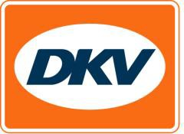
DKV démarre la phase pilote du badge de péage DKV en Italie

Ratingen/Rome, le 11 août 2020. Le 1er septembre 2020, DKV Euro Service démarrera en Italie la phase pilote du badge de péage DKV. A l’issu de cette phase pilote d’environ 3 mois avec jusqu’à 3000 badges d’essai, le prestataire de services de mobilité deviendra le premier prestataire agréé ayant ses propres badges de péage pour les autoroutes italiennes. Les gestionnaires des autoroutes italiennes avaient donné leur accord dès le début. Dans un premier temps, seule la DKV BOX ITALIA sera autorisée, mais elle sera rapidement suivie par la DKV BOX EUROPE.

« Cette étape nous permet d’accéder au marché italien et nous serons le premier prestataire agréé à y proposer à nos clients nos propres OBU pour les véhicules de plus de 3,5 tonnes », se réjouit Jérôme Lejeune, directeur du péage chez DKV Euro Service. « Nous remercions l’association des sociétés concessionnaires d’autoroutes italiennes AISCAT, et nous nous préparons à une collaboration fructueuse. » Pour rendre les badges de péage DKV utilisables, les terminaux de péage italiens ont été équipés des appareils et logiciels nécessaires. Des voies dotées d’un marquage particulier indiquent aux conducteurs quelles voies emprunter avec la DKV BOX ITALIA puis, dans un deuxième temps, avec la DKV BOX EUROPE.

DKV Euro Service
Depuis plus de 80 ans, DKV Euro Service est l’un des principaux prestataires de service en matière de transports routiers et de logistique. De la prise en charge sans argent liquide à plus de 120 000 points d’acceptation toutes marques confondues au règlement du péage en passant par la récupération de la TVA, DKV propose à ses clients une gamme complète de services pour leur permettre d’optimiser les coûts et de gérer efficacement leur flotte sur les routes européennes. DKV fait partie du groupe DKV MOBILITY SERVICES qui emploie quelque 1 000 personnes. En 2019, ce groupe, représenté dans 42 pays, a réalisé un chiffre d’affaires de 9,9 milliards d’euros. A l’heure actuelle, environ 230 000 partenaires contractuels utilisent 4,2 millions de cartes et unités de bord. En 2020, la carte DKV a été élue meilleure carte de carburant et de services pour la seizième fois consécutive.

Légende photo :
Le 1er septembre 2020, DKV Euro Service démarrera en Italie la phase pilote du badge de péage DKV. (Photo : DKV)
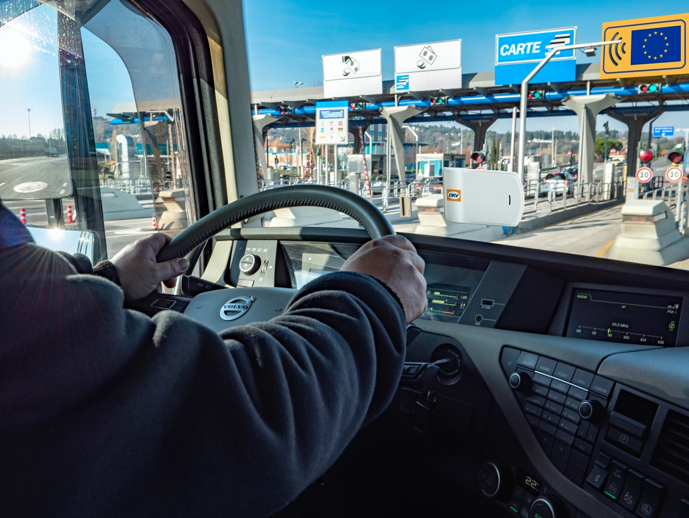

Contacts pour la presse :
Chez DKV : Greta Lammerse, tél. : +31 252345665, e-mail : Greta.lammerse@dkv-euroservice.com
Agence de presse : Square Egg Communications, Sandra Van Hauwaert, sandra@square-egg.be, 0497 251816.

